РЕСПУБЛИКА ТАТАРСТАН  РУКОВОДИТЕЛЬ  ИСПОЛНИТЕЛЬНОГО КОМИТЕТА  КАЙБИЦКОГО  МУНИЦИПАЛЬНОГО РАЙОНА | 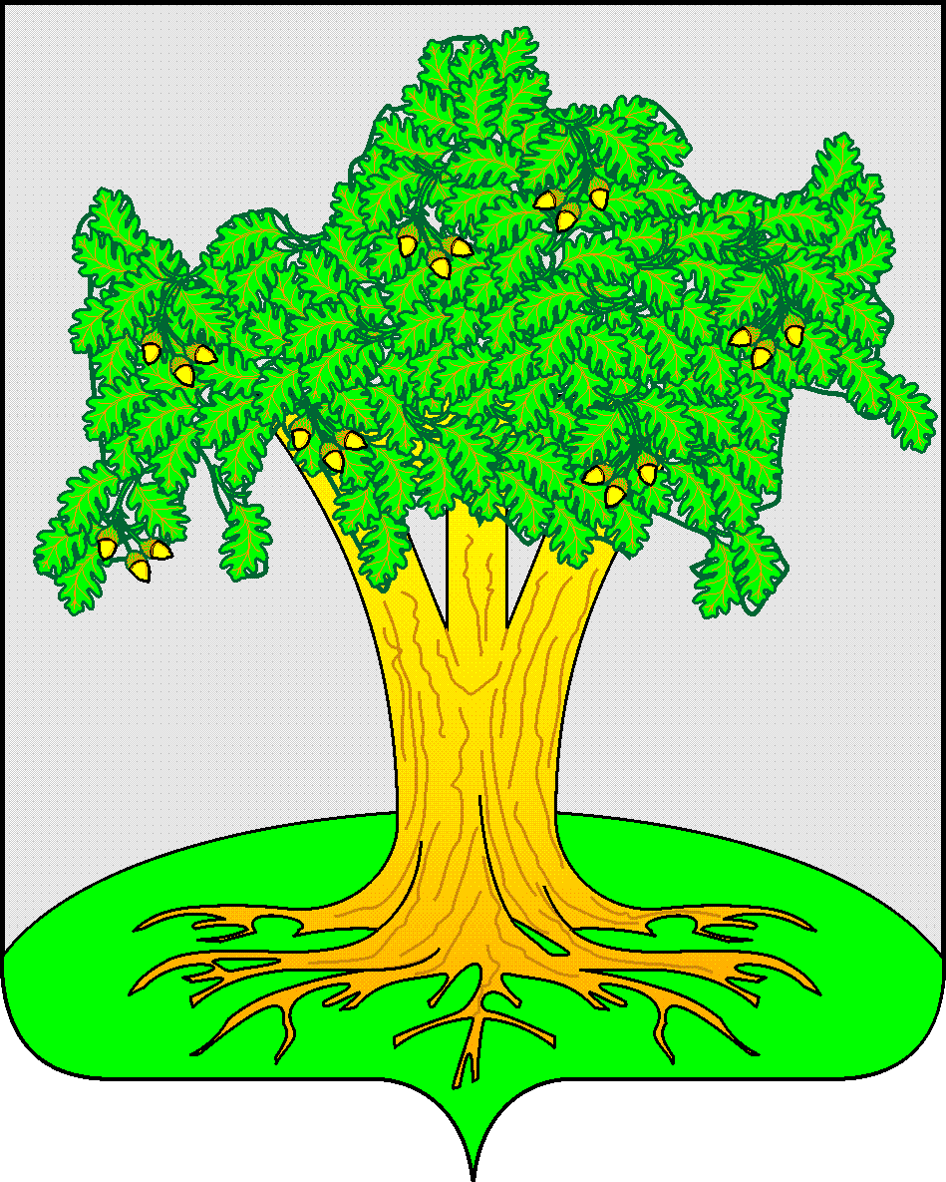 | ТАТАРСТАН РЕСПУБЛИКАСЫ  КАЙБЫЧ  МУНИЦИПАЛЬ РАЙОНЫ БАШКАРМА КОМИТЕТЫ ҖИТӘКЧЕСЕ

ПОСТАНОВЛЕНИЕ КАРАР

«15»12.2014 г. № 594

О создании постоянной комиссии
по вопросам рекультивации земель
Кайбицкого муниципального района
Республики Татарстан

В соответствии с распоряжением Кабинета Министров Республики Татарстан от 24.05.2010 N 813-р и Основными положениями о рекультивации земель, снятии, сохранении и рациональном использовании плодородного слоя почвы, утвержденными Приказом Министерства природы Российской Федерации и Комитета Российской Федерации по земельным ресурсам и землеустройству от 22.12.1995 № 525/67, в целях своевременного и комплексного выполнения мероприятий, направленных на сохранение плодородия земель, обеспечение рекультивации нарушенных земель при разработке полезных ископаемых, проведении всех видов строительных, геолого-разведочных, мелиоративных, проектно-изыскательских и иных работ
ПОСТАНОВЛЯЮ:

1. Создать Постоянную комиссию по вопросам рекультивации земель Кайбицкого муниципального района (далее именуется - Постоянная комиссия) и рабочую комиссию для организации приемки (передачи) рекультивированных земель сельскохозяйственного назначения, а также для рассмотрения других вопросов, связанных с восстановлением нарушенных земель и утвердить их состав.(Приложение № 1).
2.Утвердить Положение о порядке приемки и передачи рекультивированных земель (Приложение № 2).
3.Организационно-техническое обеспечение деятельности вышеуказанной комиссии возложить на Палату земельных и имущественных отношений Кайбицкого муниципального района.
4.Постановление Руководителя Исполнительного комитета от 18.06.2008 № 6 (в ред. постановления от 19.04.2011 №129) «О создании постоянной комиссии по вопросам рекультивации земель» считать утратившим силу.
5.Контроль за исполнением настоящего постановления оставляю за собой.
А.Н.Макаров
Приложения размещены на официальном сайте Кайбицкого муниципального района

